Documento de visão do projeto

***Site: Game Mania***

# **Escopo do projeto**

#### **1. Justificativa do Projeto**

* Possuímos hoje somente uma loja física, com a implementação da loja virtual esperamos aumentar o alcance de vendas e de lucro;
* Além de ser um investimento mais prático e rápido também e uma opção segura, por conta do corona vírus, traz menos riscos tanto para o cliente quanto para o vendedor;

#### **2. Finalidade do Projeto**

* Interface simples pratica e fácil para qual quer tipo de usuário;
* Site focado no público alvo gamer;
* Aumentar lucro e vendas da empresa;
* Diminuir custos;

#### **3. Visão geral**

* Layout responsivo;
* Atender as necessidades do cliente;
* Criar estrutura de código, para que o site fique funcional e seguro e prático;
* Dar assistência ao uso do site;

#### **4. Visão geral do produto**

* Encontra um layout mais simples e atrativo, para que os clientes on-line, se adaptem e se acostumem com essa nova empresa de vendas on-line;
* O intuito do site e trazer mais segurança e expandir a linha de vendas para todo o Brasil com a mesma energia da loja presencial;
* Aplicamos habilidades UX e UI deixando o site ainda mais familiarizado com os usuários;
* Fizemos alterações ao longo do site na qual tornou um concorrente muito forte na linha de frente das grandes lojas de vendas atuais;

#### **5. Posicionamento no mercado**

* O projeto do site foi focado no público gamer entre adolescentes de 10 a jovens de 24 anos,
* No começo da empresa loja física o faturamento estava indo bem até que com a pandemia as vendas caíram muito, e a solução foi expandir o mercado para loja virtual, onde a empresa pode ter um alcance muito maior que uma loja física, e conquista vários novos clientes além de poder crescer e disputar com outras empresas de lojas gamer .

#### **7. Descrição da equipe desenvolvedora**

* Cliente do projeto – Game Manias;
* Gerente de projeto –luiza Victoria;
* Equipe do projeto – luiza Victoria.

#### **8. Descrição dos clientes**

* Pessoas de qualquer idade que estejam interessadas em entrar no mundo gamer ou pessoa já situadas nele.

#### **9. Alternativas**

* Inovação e interação do usuário com o mundo gamer através de notícias;
* Focar em agradar o usuário aceitando qualquer tipo de crítica no nosso fórum de assistência ao cliente;
* Funcionalidade especifica por página.

#### **10. Concorrência**

* Sites e-commers que sejam do mesmo rumo de vendas gamer.

#### **11. Restrições do Projeto**

* Pagar pelo domínio do HTML;
* Limite de orçamento;
* Alteração do site por terceiros sem autorização do vendedor.

#### **12. Requisitos do produto**

* A empresa terá que comprar o domínio HTML;
* Produto será compatível com todos os tipos de tela;
* Requisitado 2mb de memória;
* Alto desempenho;
* Utilização de técnicas UX e UI;
* Duração de desenvolvimento do projeto 4 meses;
* Valor do projeto 5.000R$ podendo ser parcelado por 3x.

#### **13.Definição**

* A empresa Game Mania terá inovado em seus meios de venda e alcançando clientes por todo Brasil;
* Terá mais reconhecimento e segurança.

#### **14. Acrônimos e abreviações**

* GM.

#### **15. Referências**

* Sites de jogos como league of legends e sites de vendas como shoppe;

# **Use case**

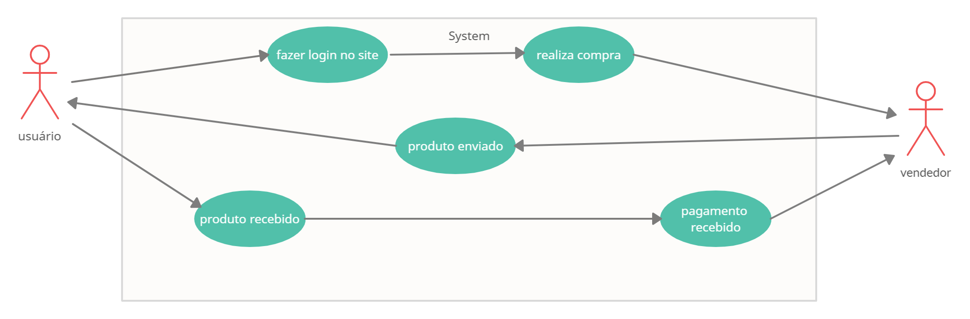

**Criado por**

**Luiza Victoria**

**Empresa Game Mania**

**Link do projeto: https://github.com/lucaLuz/Angular-Game-Mania**